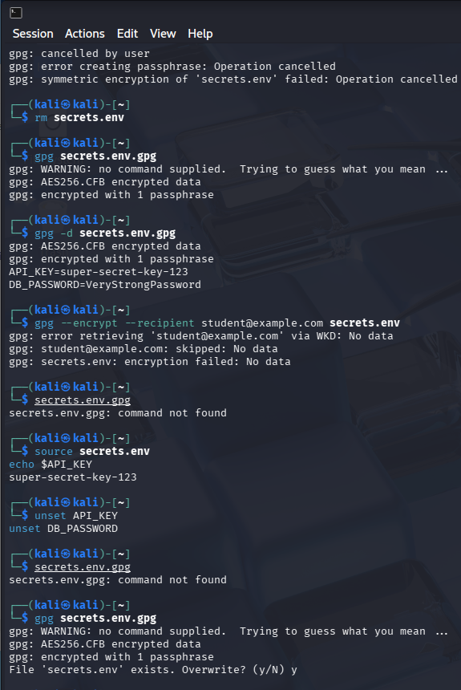

Zakaj skrivnosti ne sodijo v izvorno kodo
Skrivnosti ne sodijo v izvorno kodo, ker se koda pogosto deli, shranjuje v repozitorijih in pregleda s strani več ljudi ali sistemov. Če so gesla ali API ključi zapisani neposredno v datotekah, lahko ob uhajanju kode ali vdoru napadalec do njih zelo enostavno dostopa. Takšne napake so pogost vzrok varnostnih incidentov, saj se skrivnosti hitro razširijo in jih je težko v celoti preklicati ali zamenjati.

Razlika med simetričnim in asimetričnim šifriranjem skrivnosti
Pri simetričnem šifriranju se za šifriranje in dešifriranje uporablja isto geslo, kar pomeni, da mora to geslo poznati vsak, ki potrebuje dostop do skrivnosti. To je enostavno za uporabo, vendar predstavlja tveganje, če se geslo razkrije. Asimetrično šifriranje uporablja par ključev, javnega in zasebnega, kjer se podatki šifrirajo z javnim ključem, dešifrira pa jih lahko le imetnik zasebnega ključa, kar je varnejša rešitev.

Kaj se zgodi, če izgubimo zasebni ključ
Če izgubimo zasebni ključ, šifriranih skrivnosti ni več mogoče dešifrirati. V praksi to pomeni, da so podatki trajno izgubljeni, razen če obstaja varnostna kopija ključa. Zato je zelo pomembno, da se zasebni ključi varno shranjujejo in varnostno kopirajo, na primer v šifriranih shrambah ali varnih sistemih za upravljanje ključev.

Kako bi to rešili v večjem podjetju
V večjem podjetju se upravljanje skrivnosti običajno ne izvaja ročno z datotekami, temveč s specializiranimi sistemi, kot so secret managerji ali varnostni moduli. Dostop do skrivnosti je strogo nadzorovan, omejen glede na vlogo uporabnika in beležen. Poleg tega se ključi redno menjajo, hranijo v varnih shrambah, dostop do njih pa ima le aplikacija ali uporabnik, ki to dejansko potrebuje.

